【PRD】Z-Film相机界面-延时摄影需求文档

|  |  |  |  |
| --- | --- | --- | --- |
| 文档版本： | V1.0.0 | 文档编号： | ZY-191203005 |
| 文档密级： | 保密 | 所属部门： | 研发三部 |
| 项目名称： | Z-Film | 系统名称： | Z-Film App相机模块 |
| 编写人员： | 蔡蓓蕾 | 编写日期： | 2019.11.25 |

修订记录

|  |  |  |  |
| --- | --- | --- | --- |
| 版本号 | 修订人 | 修订日期 | 修订描述 |
| V1.0 | 蔡蓓蕾 | 2019.11.25 | 1.创建文档 |
| V1.1 | 蔡蓓蕾 | 2020.02.19 | 1.静态延时摄影时，增加拍摄进度条 |

# 目录

目录 2

一、 需求概述 3

1. 介绍 3

2. 功能框架 3

3. 功能需求 4

4. 用户权限 4

二、 需求说明 4

1. 静态延时摄影 4

2. 轨迹延时摄影 7

# 需求概述

## 介绍

Z-Film App主要集中于手机拍摄的应用，包括各种智能拍摄功能、视频编辑、社区等功能。本文档主要说明Z-Film相机模块中延时摄影界面以及延时界面中涉及到的功能，延时摄影包括静态延时摄影和轨迹延时摄影

## 功能框架

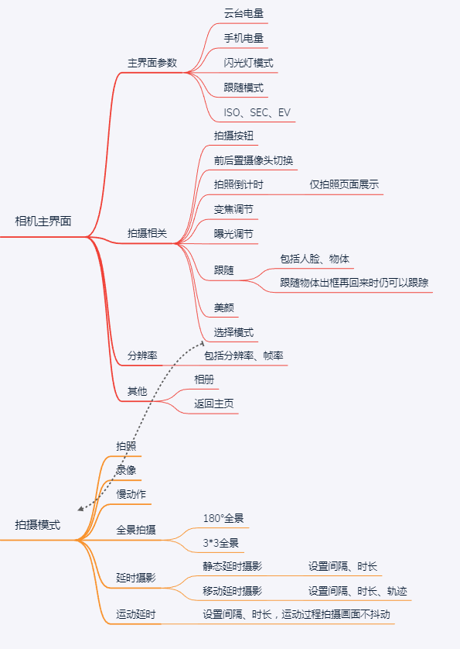

## 功能需求

|  |  |
| --- | --- |
| 模块 | 功能描述 |
| 静态延时摄影 | 根据设置的时间间隔和时长在固定位置进行延时拍摄 |
| 轨迹延时摄影 | 在静态延时上添加拍摄轨迹点，根据拍摄轨迹进行延时摄影 |

## 用户权限

|  |  |
| --- | --- |
| 条件 | 权限 |
| 已连接设备 | 可使用全部功能 |
| 未连接设备 | 部分功能无法使用，如全景拍摄、延时摄影、云台设置等 |

# 需求说明

## 静态延时摄影

* 功能介绍

静态延时摄影设置时间间隔和拍摄时长后进行拍摄

* 前置条件

1. 连接设备并打开相机
2. 拍摄模式切换至延时摄影模式，且打开和设置轨迹

* 界面原型

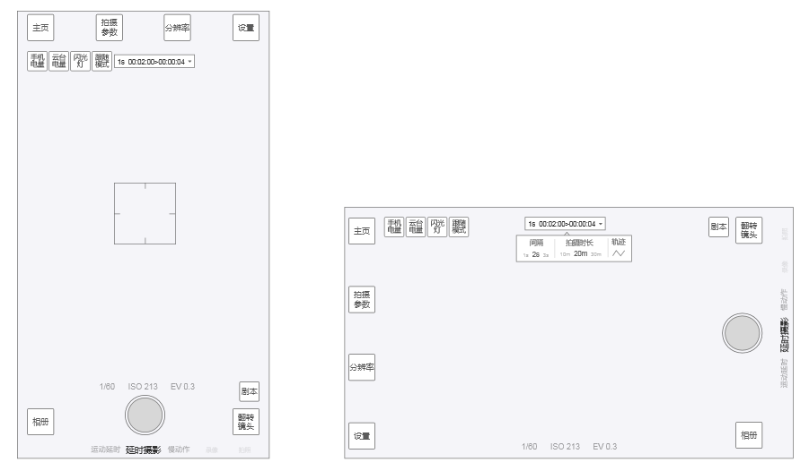

图1. 拍摄前设置界面



图2. 静态延时摄影拍摄中

* 交互说明

1. 顶部显示延时摄影设置项，点击显示设置框，点击空白区域关闭
2. 间隔&拍摄时长：左右滑动选择数值，顶部对应显示时间间隔、拍摄时长和生成时长
3. 拍摄中：拍摄时长前面的点在闪烁

* 规则说明

1. 进入该模式时，需要提示用户搭配三脚架拍摄，提示语为“建议搭配三脚架拍摄已获得最佳的拍摄效果”
2. 该模式需要连接稳定器时才可以使用，未连接时提示“请连接稳定器”
3. 分辨率：分辨率选项包括720P、1080P、4K，视频帧率选项只有30FPS，默认选中1080P，30FPS，当前手机系统不支持拍摄的分辨率和帧率需要隐藏
4. 延时设置，顶部框显示间隔时间、拍摄时长以及生成时长：
5. 间隔时间：

* 选项为0.5s、1s、2s、3s、4s、5s、6s、7s、8s、9s、10s、13s、15s、20s、25s、30s、40s、60s，默认选择0.5s
* 间隔时间代表每隔一个选定时间抽取一帧进行延时视频的合成

1. 拍摄时长：

* 选项为∞、1min、2min、3min、4min、5min、10min、20min、30min、1h、2h、3h、5h；
* 默认选择∞，此时生成时长显示为--:--:--，根据具体录制的时长显示生成时间
* 拍摄时长为实际录制时长

1. 拍摄按键：点击开始or停止拍摄

* 点击进行拍摄时，带有提示音，提示音结束之后开始录制视频；
* 点击结束拍摄时，先停止录制，再响起提示音

1. 静态延时摄影拍摄中：

* 显示拍摄进度条、拍摄时长和实际时长，显示规则为拍摄时长>视频生成时长
* 进度条行走速度（每秒走多长）=进度条长度/拍摄时长，如果拍摄时长选∞，则不显示进度
* 拍摄时，拍摄时间显示00:00:00（拍摄时长）>00:00:00（生成时长），拍摄过程中时间进入正向读秒
* 视频生成时长根据当前已拍摄的时间（s）进行换算，换算公式：生成时长（s）=已拍摄时间（s）/设置的时间间隔（s）÷30，显示时换算成xx:xx:xx
* 录制过程中主页、分辨率置灰不可用
* 剧本、相册、前后置镜头翻转按钮隐藏
* 录制中可进行对焦和曝光调节
* 其他拍摄模式隐藏，只显示当前拍摄模式

1. 拍摄完成：

* 点击按键停止拍摄或走完拍摄时长时，完成拍摄
* 视频拍摄完成并自动保存视频，在拍摄完保存前视频正在合成则展示正在合成的提示页面

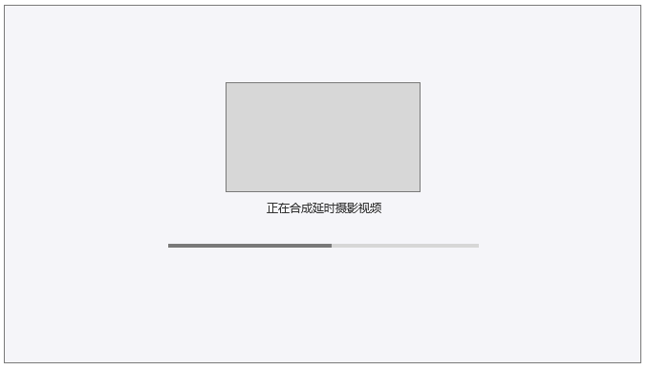

1. 该模式下不支持美颜、跟踪、画面缩放
2. 其他功能同录像界面，详情见《录像界面需求文档》

## 轨迹延时摄影

* 功能介绍

在静态延时摄影模式下添加拍摄轨迹，即为轨迹延时摄影

* 前置条件

1. 连接设备并打开相机
2. 在延时摄影模式下添加轨迹

* 界面原型

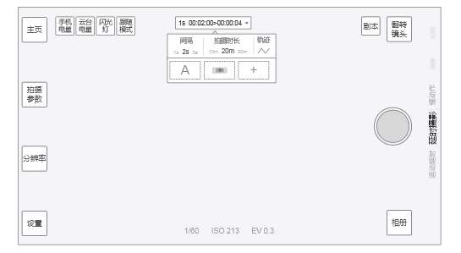

图1. 轨迹延时设置

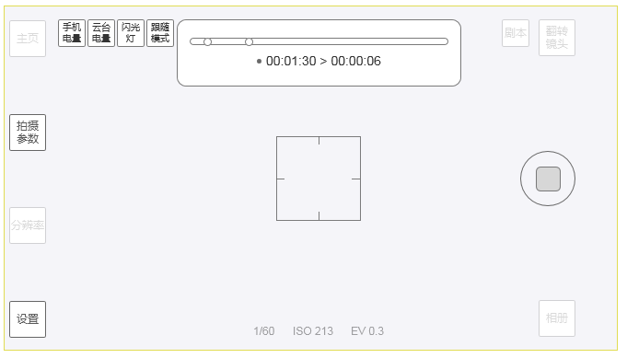

图2. 静态延时摄影拍摄中

* 规则说明

1. 点击“轨迹”进入轨迹延时摄影，需要设置轨迹点才可进行拍摄，未点击“轨迹“则为静态延时摄影
2. 拍摄轨迹设置：

* 点击“轨迹”显示轨迹选择框，最少需要设置两个，最多可设置5个点，顺序依次为A-B-C-D-E，添加了5个点后，添加轨迹按钮隐藏，删除点后显示
* 点击“添加”按钮添加轨迹点，记录当前云台位置，并取景做缩略图
* 两个取景点之间的航向轴角度需大于5°，取点时如距离太近则弹框提示“添加轨迹失败，距离上一个轨迹点太近”
* 点击“删除”按钮删除轨迹点，每次只能删除最后一个轨迹点，前一个最后的轨迹点删除则可以删除下一个最后的轨迹点

1. 轨迹延时模式下，拍摄时长不能设置∞，其他的时间间隔和拍摄时长选项同静态延时摄影
2. 点击“拍摄”按钮或云台上的拍摄按键进行拍摄，开始拍摄时判断当前是否至少设置了两个轨迹，如果没有则提示“请至少设置两个轨迹点”
3. 关闭“轨迹”，轨迹选择框收起，并进入静态延时摄影，关闭后再次打开“轨迹”不保存之前设置的轨迹点
4. 轨迹延时摄影拍摄中

* 顶部显示拍摄时长和实际时长，以及拍摄进度条
* 生成时长（s）=拍摄时长（s）/设置的时间间隔（s）÷30，显示时换算成xx:xx:xx
* 稳定器移动速度（°/s）=Σ（两个轨迹点之间航向轴或俯仰轴的最大角度）÷拍摄时长（s）
* 拍摄进度条：根据每个点移动所需的时间分布到各点位置，第一个点与最后一个点永远分部在进度条的两端
* 录制过程中主页、分辨率置灰不可用
* 剧本、相册、前后置镜头翻转按钮隐藏
* 其他拍摄模式隐藏，只显示当前拍摄模式

1. 拍摄完成：

* 点击按键停止拍摄或走完拍摄时长时，完成拍摄
* 视频拍摄完成并自动保存视频，在拍摄完保存前视频正在合成则展示正在合成的提示页面

1. 该模式下不支持美颜、跟踪、画面缩放
2. 其他功能同录像界面，详情见《录像界面需求文档》